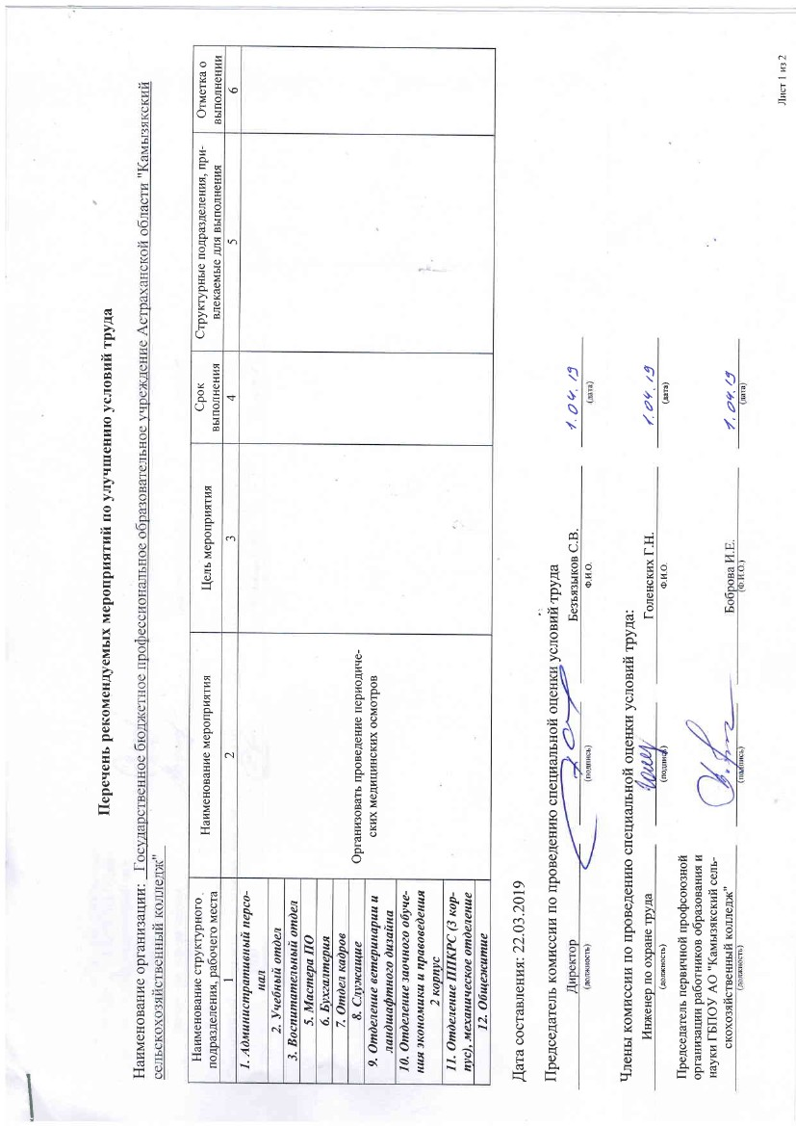

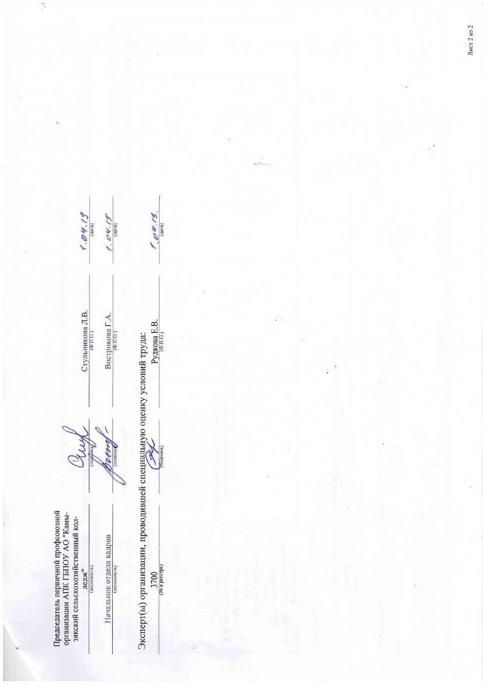

.l

iFF

c';y{

^6

(.)

N

ca

-

C)

o

ea'

q.)

!

\J

ts

od

ss

\JS

SE

iE

oi

;SR

\(J

'! l-=

Eo_

0)

>n

F

€

$

)s

o

\J

Ss ,3.$

r0

s

to

)s

ts

!

SR )s s $

:U a Be-Eo

\)

Il{

N I

s

UQ

oq

s

Ei

$s

*E

RP

SE

ES

v\l

YS

hc!

ss

YS

qi

H

6i

F

0)

?

H

q)

F-AE:l t\J

o->)5

HEsE

F E;- g

450 F9ro<!(E9,6 o> )s

i

o

o

O

c)

c)

\s

;:

3

'\

E

O

F

F

frr

o)

gi5'

gEa

-*=!O*

E(!IHO

o-9r-v

O

ra

\5 N

ei

s\

AS sx Q;

SS

\T

P:

es

3iP

T SN

us :|.\)

\s

trx

UU

N

N

(.)

-

-

v()

()E

>o

5X9X

gq-

s

8F'Fi

x:i

5

x

c)

P

$i

it

EI

\s

.3

,x

>.

t,

F

3

o

ca

O

-

2

()

;+u

a=

>rH

N

0

o

,,i

()

^-XFY

-!

Ft!

,q

X

2

-

h

t-

F

l-

O

q

-

=

F

FV

rc)

ots

-v

iJa

o,-

__()

Fa

*

F

t4

hg

99

>,4

C)

-

vq)

a

h

q)

og

s

\

\

\

\

\

\'

\

\

J

\

\'

\

C)

Hs)

O

-

3

d

I

ct

v

^(D

Qa

;\

o

H

h

-

3

(.)

^r.

q

F

tr

C)

+6

().

IQ

E>

>i

E9

>,Z\

H

o

e)

>t

F

L

a

x*

tr>

93

*X

N

n

F

g

o

0.)

s4s

-

c)

95

4

c)

o

o

o

o

x>

ox

X

o

tsnE

R< E

'6ts.9

Y,aJ

HEA

ii.9 v

Q-)E

F>g

Equ

F

I

riEv-

tr< g

PE8

(q, (c )S

S*E

FF.Hi

s:Er O r{

!

H

C)

(,

E co

r- I

6

385

slE6

Eo

E4

s8x

o.o.A

(.)

F

Q

o

>'

N

F

!

\

\

\

\

r

r'i

H

>.

F

P

)N

>.

N

v

x

0)

3

>l

FT

q)

O

I

-

-

)s